**คู่มือการใช้งาน**

**ระบบพัดลมอัจฉริยะผ่านแอพพลิเคชั่นด้วยบอร์ด Arduino**

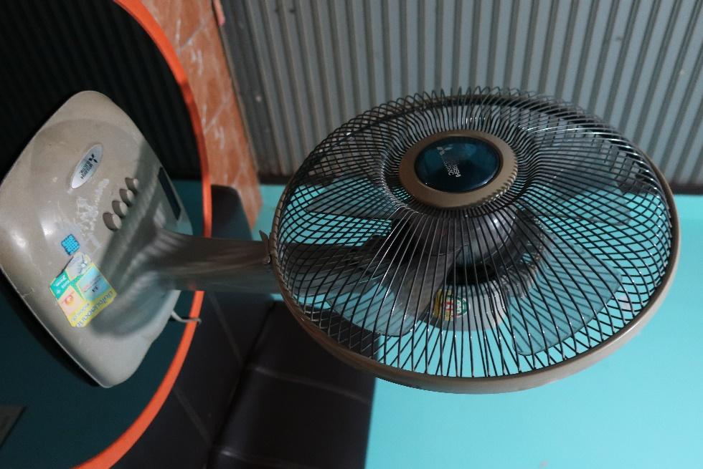

**จัดทำโดย**

**นายพิเชษฐ์ เชื้อพรวน**

**นายชินวัฒน์ น้อยหัวหาด**

**นายเทพปัญญา แช่มรัมย์**

**ขั้นตอนที่ 1** ให้เสียบปลั๊กพัดลมก่อนใช้งาน

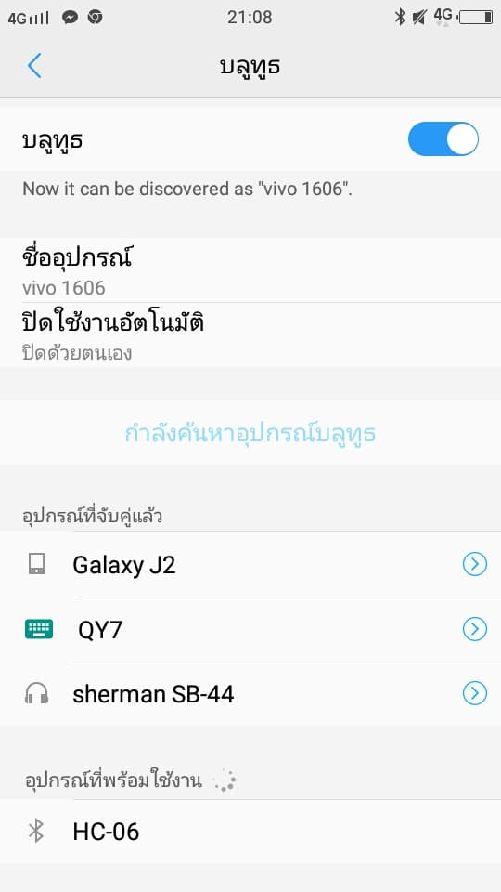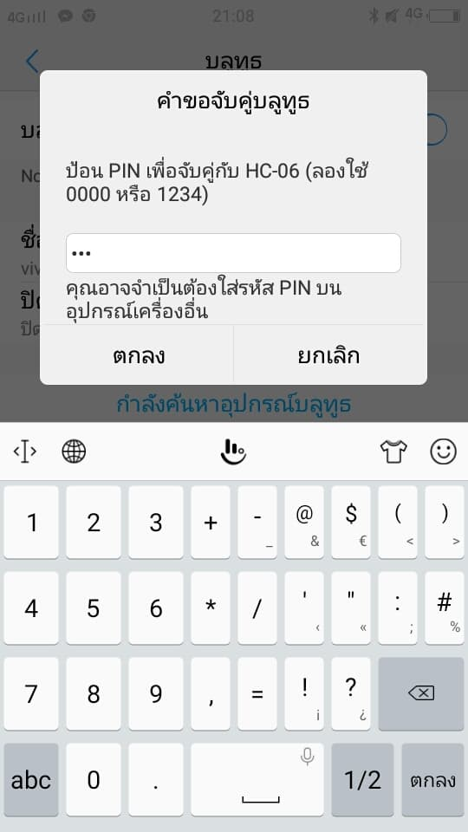**ขั้นตอนที่ 2** ให้นำโทรศัพท์มาทำการเชื่อมต่อ Bluetooth ที่ชื่อ HC-06 เพื่อเปิดใช้งานพัดลม โดยรหัสคือ 1234

**ขั้นตอนที่ 3** หากทำการเชื่อม Bluetooth แล้วให้กดเข้าไปที่ไอคอนแอพพลิเคชั่น FanControl

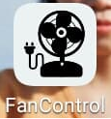

**ขั้นตอนที่ 4** พอเข้าแอพพลิเคชั่น FanControl แล้ว ให้กดไปที่สัญลักษณ์ Bluetooth เพื่อเชื่อม Bluetooth

HC-06 อีกทีนึง เพื่อใช้งาน

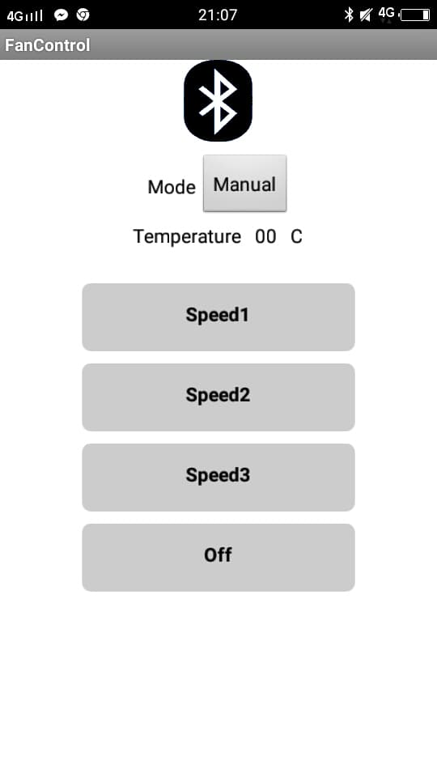

**ขั้นตอนที่ 5** ในการใช้งานพัดลม ในโหมด Auto พัดลมจะทำการเปิด-ปิดเองอัตโนมัติตามอุณหภูมิโดยที่อุณหภูมิต่ำกว่า 25 องศา พัดลมจะปิดเอง หากอุณหภูมิสูงกว่า 25 องศาเซลเซียส พัดลมจะเปิดเองตามเบอร์ เช่น

26 องศาเซลเซียส พัดลมจะเปิดอยู่ที่เบอร์ 1 29 องศาเซลเซียส พัดลมจะเปิดอยู่ที่เบอร์ 2 35 องศาเซลเซียส พัดลมจะเปิดอยู่ที่เบอร์ 3

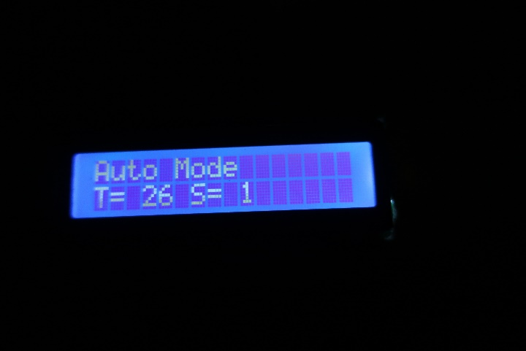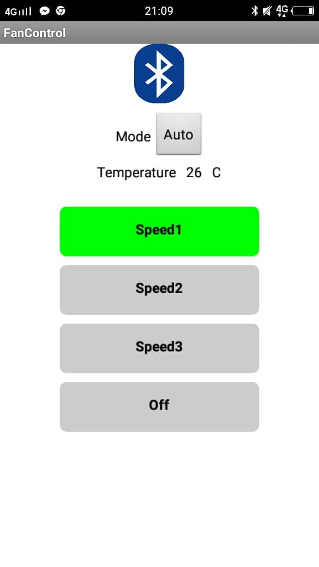

**ขั้นตอนที่ 6** ในการใช้งานพัดลม โหมด Manual ผู้ใช้ต้องเปิด-ปิดพัดลมเองจากแอพพลิเคชั่น FanControl คือ เปิด เบอร์ 1, เบอร์ 2, เบอร์ 3 แล้วปิดเอง

